ANEXO I - DA PROPOSTA
PROCESSO LICITATÓRIO Nº 001/2022
PREGÃO Nº 001/2022

Empresa: | ________________________________________________________
CNPJ: | ________________________________________________________
Endereço: | ________________________________________________________
Telefone: | ________________________________________________________
Dados Bancários: | ________________________________________________________
Data: | ________________________________________________________

Aquisição de uniformes escolares e tênis para uso dos alunos da Rede Municipal de Educação de Pains/MG, conforme lei nº 1.300/2015.

LOTE 01: UNIFORMES ESCOLARES

Item | Quant. | Unid. | Descrição do objeto | Vr. Unit. | Vr. Total | Marca
01 | 630 | Unid. | Bermuda em helanca escolar 100% poliéster, na cor azul marinho noite, com elástico rebatido na cintura de 3,5 cm, impressão de silk em uma cor, da logo Secretaria Municipal de Educação, na parte esquerda da bermuda, tamanhos de 04 a 16 anos e nos tamanhos P, M e G de adulto.
02 | 750 | Unid. | Short saia em helanca escolar 100% poliéster, na cor azul marinho noite, com elástico rebatido na cintura de 3,5 cm, impressão de silk em uma cor, da logo Secretaria Municipal de Educação, na parte esquerda do short, tamanhos de 04 a 16 anos e nos tamanhos P,M e G de adulto,.
03 | 750 | Unid. | Camisa com manga curta em malha PV (65% poliéster e 35% em viscose) gramatura de 160 g/m², na cor branca, gola arredondada, ribana com 3% de elastano, na cor azul marinho, mangas na cor branca e ribana com 3% de elastano na cor azul marinho, silk na frente da camiseta com 3 faixas na cor azul marinho, indo de uma costura lateral até a outra, e ainda com silk da logomarca da Secretaria Municipal de Educação na frente e silk da logomarca da Prefeitura Municipal de Pains em 05 cores na manga esquerda da camiseta, tamanhos de 04 a 16 anos e nos tamanhos P,M e G de adulto.
04 | 600 | Unid. | Calça em helanca escolar 100% poliéster, na cor azul marinho noite, com elástico rebatido na cintura de 3,5 cm, impressão de silk em uma cor, da logo Secretaria Municipal de Educação, na parte esquerda da calça, tamanhos de 04 a 16 anos e nos tamanhos P,M e G de adulto.
05 | 750 | Unid. | Camiseta (regata) em malha PV (65% poliéster e 35% em viscose) gramatura de 160g/m², na cor branca, gola arredondada, ribana com 3% de elastano, na cor azul marinho, no ombro ribana com 3% de elastano na cor azul marinho, silk na frente da camiseta com 3 faixas na cor azul marinho, indo de uma costura lateral até a outra, e ainda com silk da logomarca da Secretaria Municipal de Educação na frente e silk da logomarca da Prefeitura Municipal de Pains, tamanhos de 04 a 16 anos e nos tamanhos P,M e G de adulto.
06 | 110 | Unid. | Calça confeccionada em helanca escolar 100% poliéster, confortável e resistente, na cor verde, com elástico rebatido na cintura de 3,5 cm, com galão bordado na lateral esquerda e direita da calça, tamanhos de 01 a 04 anos e nos tamanhos P,M e G infantil, conforme relação de quantidade anexa, nos tamanhos de 01 a 12 anos
07 | 570 | Unid. | Agasalho de helanca escolar 100% poliester na cor azul marinho, com impressão de silk em uma cor da logo da Secretaria Municipal de Educação e, em 05 cores, da logomarca da Prefeitura Municipal de Pains, com zíper frontal e bolsos esquerdo e direito, nos tamanhos de 04 a 16 anos.
08 | 110 | Unid. | Agasalho confeccionado em helanca 100% poliester, confortável e resistente na cor verde, com galão bordado na lateral esquerda e direita da blusa, com zíper frontal e bolsos esquerdo e direito, nos tamanhos de 01 a 12 anos.
09 | 65 | Unid. | Camisa de malha PV branca (65% poliéster e 35% em viscose) gramatura de 160 g/m², com detalhes de gola e punho verde, com galão bordado, com a logo da Prefeitura e do CEMEI na parte de cima da camisa.
10 | 100 | Unid. | Camiseta regata de malha PV branca (65% poliéster e 35% em viscose) gramatura de 160 g/m², com detalhes de gola e manga verde, com galão bordado, com a logo da Prefeitura e do CEMEI na parte de cima da camiseta, nos tamanhos de 01 a 05 anos.
11 | 80 | Unid. | Bermuda confeccionada em tecido tectel nacional confortável e resistente composição: 100% poliester na cor verde, nos tamanhos de 01 a 05 anos.
12 | 50 | Unid. | Short saia confeccionada em tecido tectel nacional confortável e resistente composição: 100% poliester na cor verde nos tamanhos de 01 a 05 anos.
13 | 750 | Unid. | Garrafa plástica Squeeze 550 ml – material PVC ecológico de alta durabilidade - reciclável - Tampa com rosca e válvula de fechamento. Cor: Frasco soprado em PVC na cor verde translúcido e tampa na cor verde. Dimensões: 20 x 7,2 x 7,2 cm. Gravação da logomarca da Prefeitura Municipal de Pains em Silkscreen, frente e verso, na cor branca.
14 | 1600 | Unid. | Máscara 3D em tecido 100% algodão, dupla camada, com elástico roliço ajustável, na cor branca, com silk da logomarca da Prefeitura Municipal de Pains e logomarca da Secretaria Municipal de Educação em 05 cores. Dimensões: para uso infantil, medida conforme a idade (P, M, G).
Total do lote: |  |  | R$
LOTE 02: TÊNIS ESCOLAR

Item | Quant. | Unid. | Descrição do objeto | Vr. Unit. | Vr. Total | Marca
01 | 700 | Pares | Esta especificação técnica estabelece condições mínimas e exigíveis para aceitação e recebimento do produto para o uso escolar:  FUNCIONALIDADE: apropriado para caminhadas, corridas leves, prática de esportes difusos moderados, uso diário.  CARACTERISTICAS BÁSICAS: leve, versátil, resistente, duradouro, confortável.  NUMERAÇÃO: 20 ao 46  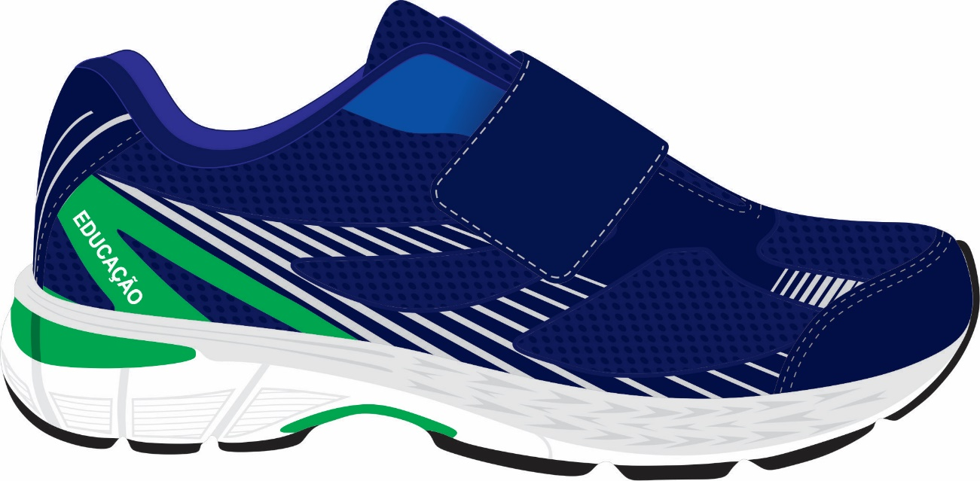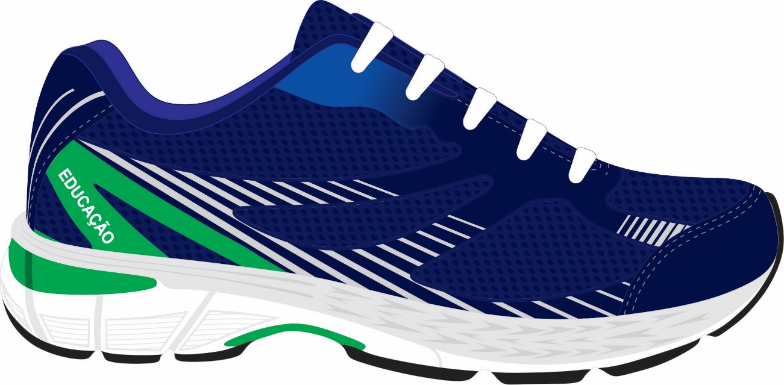  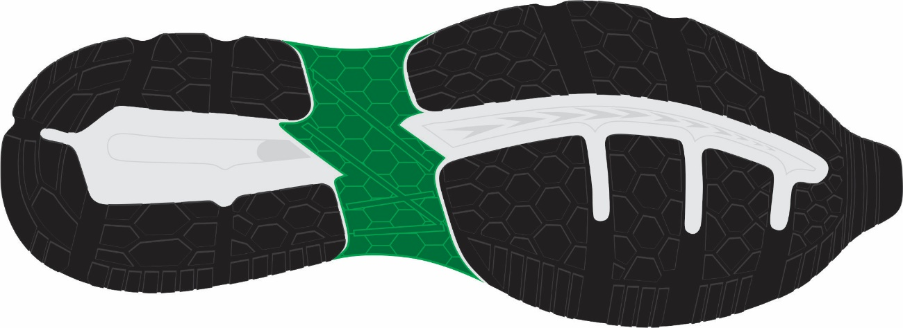  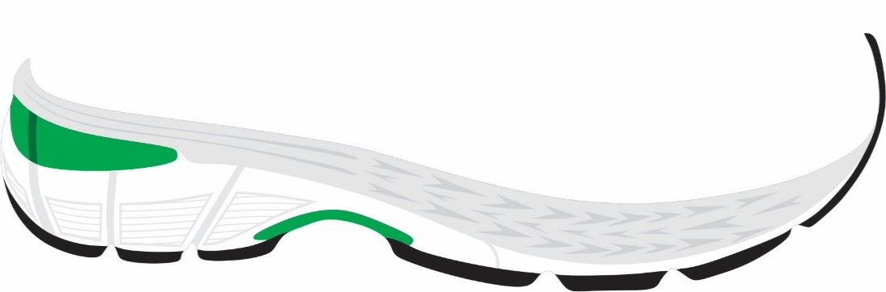  DESCRIÇÃO DETALHADA DO PRODUTO:  Calçado tipo tênis running, apropriado para caminhadas, corridas leves, prática de esportes difusos moderados, uso diário, leve, versátil, resistente, duradouro, confortável, produzido e confeccionado a partir de duas partes distintas (CABEDAL e SOLADO) nas quais são unidas pelo processo de adesivos a base de água, trazendo benefícios ao meio ambiente no qual não receberá dejetos químicos dos adesivos.  No intuito de se obter melhor resultado no produto final que tem como objeto tênis para uso escolar de crianças e adolescentes da rede de ensino, deverá ser utilizada uma fôrma com design moderno com perfil ergonomicamente desenvolvida para proporcionar maior conforto ao caminhar. Bico levemente elevado para facilitar a locomoção e desempenho, diminuindo o atrito e esforço do pé quando exigido neste movimento, servindo também para aliviar o cansaço durante a articulação.  Por se tratar de um produto em produção fabril exige-se que as dimensões dos calçados acompanhem os padrões comerciais baseados na escala francesa cujo fator de conversão 0,66667. A medição em centímetros é sempre realizada na fôrma utilizada para a montagem do calçado. A medida realizada em calçado já confeccionado deverá ser realizada na palmilha de higienização ou na base interna da entressola, com variação permitida de 3% (+/-).  As duas partes que compõem o tênis são subdivididas e tem as seguintes características:  CABEDAL – o cabedal é composto das seguintes peças.  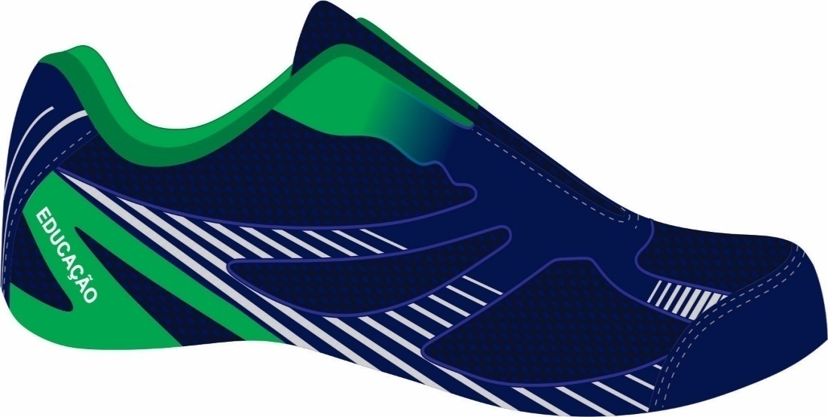  - GÁSPEA – peça superior confeccionada a partir de nylon dupla frontura (tipo smash) na cor marinho (pantone 19-3938TPX) dublado com não tecido, leva também aplicação de laminado PVC, nas cores azul marinho (pantone 19-3938 TPX), verde (pantone 18-5633 TPX) e branco pelo processo de silkscreen e solda eletrônica em alta frequência.  - Função: proteger o pé, absorver e expelir líquidos internos, proporcionando conforto, leveza e ventilação.  - FRENTE – peça frontal constituída de laminado PVC na cor azul marinho (pantone 19-3938TPX).  - Função: proteger os dedos, armar a frente, facilitar limpeza externa, aumentar a durabilidade.  - TALONEIRA – peça traseira constituída de laminado sintético PVC na cor azul marinho (pantone 19-3938TPX).  - Função: proteger o calcanhar, armar a traseira, facilitar limpeza externa, aumentar a durabilidade.  - TESOURINHA – peça superior aplicada a partir de laminado sintético PVC na cor azul marinho (pantone 19-3938TPX).  - Função: proteger parte superior do peito do pé, aumentar resistência para passagem do atacador, facilitar limpeza externa.  - REFORÇO GÁSPEA – peça interna central constituída de não tecido poliéster com fibras tratadas, na cor preta ou branca.  - Função: aumentar a durabilidade, resistência, auxiliar na transpiração.  - LINGUETA – peça superior externa constituída de nylon dupla frontura (tipo smash) na cor marinho (pantone 19-3938TPX), dublado com não tecido e aplicação de etiqueta termo transferível com os dados da empresa como razão social, cnpj, data de fabricação.  - Função: fechamento do calçado, proteção dos pés, facilitação no calce, e auxilio na higienização.  - FORRO DA LINGUETA – peça interna constituída de tecido poliéster tipo favo na cor verde (pantone 18-5633 TPX) dublado com espuma de poliuretano, e aplicação de etiqueta termo transferível com os dados da empresa como razão social, cnpj, data de fabricação.  - Função: auxilio na absorção de suor, proteção interna, conforto e durabilidade.  - ENCHIMENTO LINGUETA – peça interna constituída espuma de poriuretano na cor natural.  - Função: auxilio na absorção de suor, proteção interna, conforto e durabilidade.  - COLARINHO – peça traseira interna, constituída de tecido poliéster tipo favo na cor verde (pantone 18-5633 TPX) dublado com espuma de poliuretano.  - Função: proteger a região do calcanhar, auxiliar na absorção de suor, conforto, durabilidade.  - ENCHIMENTO COLARINHO – peça interna constituída espuma de poriuretano na cor natural.  Função: auxilio na absorção de suor, proteção interna, conforto e durabilidade.  - REFORÇO DA FRENTE – peça frontal interna constituída de resinas termoplásticas dublada com não tecido, aplicada pelo processo termo transferível.  - Função: aumentar a durabilidade, proteção dos dedos.  - REFORÇO TRASEIRO – peça traseira interna constituída de resinas termoplásticas, aplicada pelo processo termo transferível.  - Função: armar e enrijecer a traseira, proteger o calcanhar, aumentar a durabilidade, evitar entorses.  - ATACADOR – peça superior externa constituída de fios de poliéster trançados formato redondo meia cana (tipo chinês) na cor marinho (pantone 19-3938TPX).  - Função: fechamento, sustentação do pé.  - Para os calçados feitos nas numerações inferiores ao 31 o fechamento se dará via velcro constituída por laminado na cor azul marinho (pantone 19-3938TPX) personalizado com o brasão do município unido a velcros macho e femea por meio de costuras. .(aplicar etiqueta termocolante de tecido na tira do velcro)  - PALMILHA DE MONTAGEM – peça interna inferior constituída de não tecido poliéster reforçado por costuras, na cor preta ou branca.  - Função: armar o calçado, fechamento, proteção, auxilio na absorção de suor.  - PALMILHA DE CONFORTO E HIGIENIZAÇÃO – peça interna constituída de EVA termo conformado, dublado com tecido poliéster na cor preta com silkscreen contendo a numeração.  - Função: aumento do conforto, amortecimento de impacto, auxilio na absorção de suor, este item é móvel e pode ser removido a qualquer momento para higienização e limpeza.  SOLADO – o solado é composto das seguintes peças.  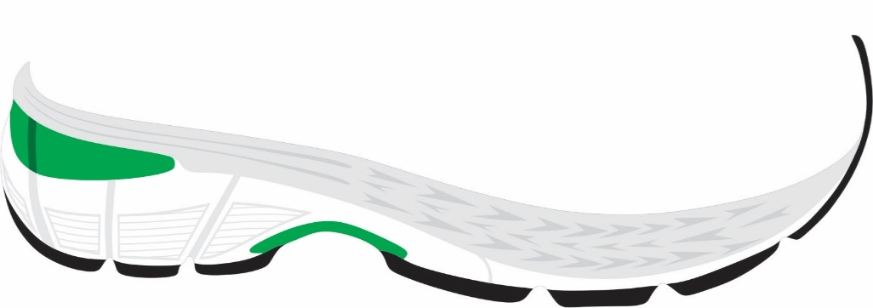  A fim de padronizar o modelo e ter todos usuários em condições de igualdade todas as numerações deverão ter o mesmo modelo.  - ENTRESSOLA – peça superior constituída de EVA expandido na cor branca, com ranhuras e canaletas na lateral.  - Conforto, amortecimento de impactos, auxilio na escoação de líquidos externos, auxilio na formação visual.  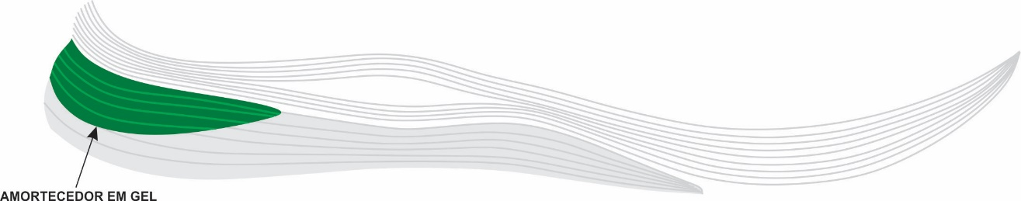  - SOLETA – peça inferior constituída de composto termoplástico de alta abrasão na cor preta. Unida a entressola pelo processo denominado colado. Deverá conter sulcos para escoação de água e sujeiras, e assim melhor aderência com desenho antiderrapante.  - Aumentar a durabilidade, auxilio no amortecimento de impactos, auxilio no escoação de líquidos externos e sujeiras.  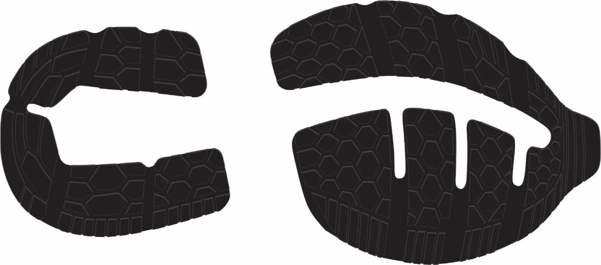  - REFORÇO DO ENFRANQUE – peça inferior localizada na parte do inferior do lado direito de cada pé. Constituída de resina termoplástica de PVC na cor verde (pantone 18-5633 TPX).  - Função – aumentar a estabilidade, aumentar a durabilidade.  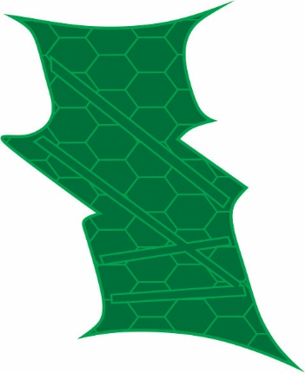  - AMORTECEDOR GEL – peça inferior central constituída de resina termoplástica de PVC GEL na cor verde (pantone 18-5633 TPX).  - Função – aumentar a estabilidade, aumentar a durabilidade.    CARACTERISTICAS DAS MATÉRIAS-PRIMAS  EMBALAGEM  O produto, depois de acabado, deverá ser embalado em caixas individuais e posteriormente em caixas coletivas com o máximo de 20 pares, devidamente etiquetadas com informações de quantidades, cor, dados do fabricante.  AMOSTRAGEM  Para os licitantes CLASSIFICADOS deverão apresentar, no prazo de 5 (cinco) dias contados a partir da notificação encaminhada pelo Pregoeiro, sob pena de desclassificação, uma amostra, com a descrição do produto contida neste anexo, nos tamanhos expostos abaixo. Esta medida visa dar maior celeridade no processo de aquisição, tendo em vista a necessidade do Município ter à sua disposição, para o ano letivo de 2022, os calçados como complemento do fardamento da Rede Municipal.  É obrigatório a apresentação, sem ônus para a administração, pelos licitantes classificados, de amostras dos produtos acompanhados de laudos laboratoriais emitidos por laboratórios acreditados pelo INMETRO (Senai ou Ibtec).  Após o recebimento das amostras e laudos será designada uma comissão para avaliação dos mesmos, caso esta comissão tenha dúvida ou mesmo necessidade de maiores aferições, a comissão poderá encaminhar as amostras para novos testes a fim de sanar qualquer dúvida, sem ônus para a administração pública.  LAUDOS  NBR 14835/13 – Massa do calçado  NBR 14836/14 – Pico de pressão na região do calcâneo  Pico de pressão na região da cabeça dos metatarsos  NBR 14837/17 – Temperatura interna  NBR 14838/16 – Índice de amortecimento  NBR 14840/15 – Percepção de calce  Marcas e lesões  NBR 14834/15 – Conforto do calçado (confortável)  SATRA TM 404/92 – Calçado pronto – adesão da sola (mínimo 200 N)  SATRA TM/27/04 – Determinação da espessura do laminado do cabedal (mínimo 1.3)  ABNT NBR 10591/08 – Determinação da gramatura do laminado do cabedal (mínimo 750 g/m²)  ABNT NBR 14552/12 – Determinação da resistência à tração e alongamento na ruptura do laminado do cabedal Calçados de classe III (média a baixa solicitação, como calçados casuais): ≥ 65 N/cm  ABNT NBR 10591/08 – Determinação da gramatura do tecido nylon do cabedal (mínimo 160 g/m²)  ABNT NBR 10591/08 – Determinação da gramatura do tecido forro do colarinho e lingueta (mínimo 140 g/m²)  ABNT NBR 10591/08 – Determinação da gramatura do tecido da palmilha de montagem (mínimo 180 g/m²)  ISO 868/03 – Determinação da dureza da entressola (máxima 60)  ISO 868/03 – Determinação da dureza da soleta (máximo 80)  ABNT NBR 14738/15 – Determinação da resistência ao desgaste por perda de espessura da soleta (desgaste máximo 70 centésimo de mm)  ABNT NBR ISO 2781/15 – Determinação da densidade da soleta método A (hidrostático)  ISO 22774/04 – Determinação da resistência a abrasão de atacadores (leve desgaste, danos leves)  OBS: Na hipótese de não constar prazo de validade nos laudos, este órgão aceitará como válidos aqueles expedidos em até 180 (cento e oitenta) dias imediatamente anteriores à data de apresentação da proposta.
  Gáspea,  lingueta | Nylon dupla frontura (tipo smach) dublado com não tecido, gramatura final mínima 180 gr/m² | ABNT NBR 10591/2008
  Aplique da gáspea | Laminado sintético de PVC espessura final mínima de 0.5mm | SATRA TM 27/2004
  Frente, taloneira, tesourinha | Laminado sintético de pvc dublado com manta de poliéster, espessura final mínima 1.3mm, gramatura final mínima 780 gr/m² | ABNT NBR 10591/2008  SATRA TM 27/2004
  Reforço da gáspea | Não tecido poliéster com fibras tratadas, gramatura final mínima 200 gr/m² | ABNT NBR 10591/2008
  Forro lingueta e colarinho | Tecido poliéster tipo favo dublado com espuma poliuretano 3mm, gramatura final mínima 160 g/m² | ABNT NBR 10591/2008
  Reforço da frente | Resina termoplástica dublada com manta não tecido, espessura final mínima 0,5mm | SATRA TM 27/2004
  Reforço traseiro | Resina termoplástica, espessura final mínima 0,8mm | SATRA TM 27/2004
  Atacador | Fios trançados de poliéster, formato redondo meia cana (tipo chinês) com tamanhos equivalentes e proporcionais a cada numeração. | DIN 4843 Item 6.15
  Palmilha de montagem | Não tecido poliéster reforçado por costuras, gramatura final mínima 180 g/m² | ABNT NBR 10591/2008
  Entressola | Policloreto de vinila expandido monodensidade, dureza máxima 60 | ABNT NBR 14458/2008  ABNT NBR 14459/2008
  Soleta | Composto termoplástico policloreto de vinila, dureza entre 55 a 65 | ABNT NBR 15190/05  ABNT NBR 14454/07  ABNT NBR  14737/2001
  Reforço do enfranque | Composto termoplástico policloreto de vinila, dureza entre 55 a 65 | ABNT NBR 14454/07
  Gel amortecedor | Composto termoplástico policloreto de vinila, dureza entre 45 a 55 | ABNT NBR 14454/07
  Tênis Escolar | Tam 25 | Tam 30 | Tam 35
Total do lote: |  |  | R$

OBSERVAÇÃO 1: Os tamanhos dos uniformes e dos calçados, deverão ser de acordo com os tamanhos padrão.

OBSERVAÇÃO 2: Os participantes deverão trazer amostras dos uniformes, incluindo agasalhos, e de todos os outros itens, que serão analisados por uma comissão designada pela Secretaria Municipal de Educação. A amostra dos calçados e dos uniformes das empresas vencedoras, ficarão na Secretaria de Educação, até a entrega definitiva dos mesmos, para devida conferência da qualidade do material.

Declaro que nos preços propostos estão incluídos todos os tributos, encargos sociais, frete até o destino e quaisquer outros ônus que porventura possam recair sobre o fornecimento do objeto da presente licitação e que estou de acordo com todas as normas da solicitação de propostas e seus anexos.

Valor Total: | __________________________________
Validade da Proposta (mínimo 60 dias): | __________________________________
Condições de Entrega: | Conforme Edital
Local de Entrega: | Conforme Edital
Assinatura: | __________________________________

